****
无形资产管理办法
（****〔2013〕150号 2013年12月31日）
第一章总则
第一条为规范和加强****（以下简称“公司”）无形资产管理及核算，维护公司权益，提高无形资产的使用效益，依据国家的有关法律法规、《企业会计准则（2006版）》、《金融企业财务规则（2006版）》，结合公司实际情况，制定本办法。
第二条公司无形资产管理的主要内容包括：确认及分类、管理职责、取得、处置、日常管理、财务管理及核算等。
第三条公司无形资产管理实行归口管理责任制。
第二章确认与分类
第四条无形资产是指公司拥有或者控制的没有实物形态的可辨认的，单位价值在50000元以上的，预期能为公司带来经济效益的可持续使用的非货币性资产。
第五条外购机器设备附属的且不可缺少的计算机软件价值，随其所附属的机器设备一并计入固定资产。
第六条外购土地及建筑物支付的价款应当在建筑物与土地使用权之间进行分配；难以合理分配的，应当全部作为固定资产。
第七条无形资产包括下列内容：
（一）计算机软件；（二）土地使用权，是指国家准许公司在一定期间内对国有土地享有开发、利用、经营的权利；（三）其他，不属于上述类别的其他无形资产。
第三章职责分工
第八条信息技术部门主要职责包括：
（一）编报职责范围内的无形资产增加、减少等变动的计划及经费预算，对职责范围内的无形资产预算加以控制；
（二）及时办理无形资产购建申请、采购、验收、登记、调配维护、处置、相关信息变更等手续；
（三）登记无形资产台账，正确及时反映无形资产增减变动情况；
（四）组织定期或不定期的清查工作，与财务部门无形资产总账、明细账核对一致，做到账账、账实相符；办理清查相关手续；
（五）监督、检查无形资产维护、使用情况。
第九条财务部门负责公司无形资产的财务管理与核算，其主要职责包括：
（一）建立和健全无形资产管理制度，对无形资产管理进行监督；
（二）审核无形资产管理部门编报的年度无形资产预算；控制公司总体无形资产预算；
（三）建立无形资产总账、明细账，按规定摊销无形资产、计提减值准备；
（四）协助无形资产管理部门对无形资产进行清查。
第十条信息技术部门和财务部门共同对公司无形资产进行管理与监督。
第十一条监察审计部门负责检查无形资产相关制度及办法的执行情况，参与、监督无形资产清查工作。
第四章无形资产取得
第十二条无形资产取得由无形资产管理部门办理申请、外购、验收、处置等手续；财务部门负责审核、入账。
第十三条一次性外购无形资产金额超过30万元（含30万元），实行招标程序，并与中标单位签订采购合同；一次性外购无形资产金额低于30万元，实行询价程序。若有多家供应商公开标价、公开询价无品质差异的单件商品（如通用的管理软件等），金额不限，可采取询价的方式办理。
第十四条外购无形资产达到验收阶段，使用部门应配合信息技术部门办理验收，验收测试合格后，无形资产管理部门填写“无形资产验收单”，使用部门签字确认，验收测试不合格，不得交付使用。
第五章无形资产处置
第十五条无形资产的处置，无形资产的处置，按业务性质分为出售和报废。
第十六条无形资产报废包括两种情形：一是，已被其他新技术所替代，不能为公司带来经济利益；二是，不再受到法律保护，且不能给公司带来经济利益。
第十七条无形资产报废按以下程序办理：
1．信息技术部门负责查明报废原因，对未到正常使用寿命的提早报废，需有相关部门的证明材料；
2．报废时，信息技术部门填制“无形资产处置申报表”，充分说明报废理由；
3．需报废的无形资产必须经相关部门技术鉴定；
4．经信息技术部门主管领导审批同意后，凭“无形资产处置申报表”核减无形资产。
第十八条无形资产出售时，由信息技术部门填写“无形资产处置申报表”，充分说明处置理由，并对欲出售无形资产进行资产评估，报信息技术部门主管领导审批后，办理处置手续。
第六章日常管理
第十九条年度预算：信息技术部门应于每年公司预算编制时，向财务部门提出职责范围内的无形资产年度预算。
第二十条公司每年申请增加的无形资产，原则上必须为年度预算范围内，申请增加的无形资产为预算外时，按预算外资金审批流程办理。
第二十一条入账凭据：无形资产完成验收手续后，需持“无形资产验收单”、及其他相关审批文件、凭据到财务部门办理入账手续。
第二十二条信息变更：信息技术部门应及时办理无形资产相关信息的变更手续，并将涉及无形资产价值的变更信息报送至财务部门。
第二十三条档案管理：无形资产档案保管期限与会计档案保管期限一致。
第二十四条无形资产档案，是指涉及无形资产形成及使用过程中的各种有关资料，包括：台账、无形资产验收单、各类申请（报）表、评估文件、技术鉴定报告等。
第二十五条公司对所有无形资产实行统一编码登记，规则为：第一、二位为无形资产类型；第三、四位为年份后两位，五至七位原则上按顺序号排列。
第七章财务管理及核算
第二十六条公司无形资产实行预算管理，主要包括：无形资产外购等涉及资金流出的资本性支出预算。
第二十七条因环境变化或业务发展需要，增加计划外无形资产购置的，按《预算外资金审批办法》执行。
第二十八条无形资产取得的成本计量与核算原则：
（一）无形资产应当按照成本进行初始计量；
（二）外购无形资产的成本，包括购买价款、相关税费以及直接归属于使该项资产达到预定用途所发生的其他支出；
（三）自行开发的无形资产，其成本按公司相关会计核算办法中“研究开发费用资本化”规定确定，但对于以前期间已经费用化的支出不再调整。
第二十九条无形资产处置的计量与核算原则
（一）无形资产处置时，应将处置收入扣除账面价值和相关税费后的金额计入当期损益。
（二）无形资产报废、出售时，财务部门依据信息技术部门或综合管理部门提供的“无形资产处置申报表”、处置收入凭据、相关税费凭证等审核入账。
第三十条公司应当于取得无形资产时分析判断其使用寿命。使用寿命有限的无形资产，在使用寿命内按直线法摊销，计入当期损益；使用寿命不确定的无形资产，不予摊销。
第三十一条无形资产自取得当月起在使用寿命内分期平均摊销，计入当期损益。计算机软件按3年摊销；土地使用权及其他无形资产按法定有效期限与合同或企业申请书中规定的受益年限孰短原则摊销，法律没有规定使用年限的，按照合同或者企业申请书的受益年限摊销。
第三十二条公司至少于每年年度终了，对使用寿命有限的无形资产的使用寿命及摊销方法进行复核。无形资产的使用寿命及摊销方法与以前估计不同的，应当改变摊销期限和摊销方法。
第三十三条公司应当在每个会计期间对使用寿命不确定的无形资产的使用寿命进行复核。如果有证据表明无形资产的使用寿命是有限的，应当估计其使用寿命，并按上述办法确定其摊销方法
第三十四条公司应当在资产负债表日判断所持有的无形资产是否存在可能发生减值的迹象。如资产存在减值迹象，应当估计其可收回金额，按无形资产预计可收回金额低于账面价值的差额计提减值准备。使用寿命不确定的无形资产，无论是否存在减值现象，每年都应该进行减值测试。资产减值损失一经确认，在以后会计期间不得转回。
第八章附则
第三十五条本办法所述单据与《****固定资产管理办法》中单据通用。
第三十六条本办法未尽事宜,按《企业会计准则》执行。
第三十七条本办法由公司财务部门负责解释。
第三十八条本办法自下发之日起正式执行。原《****无形资产管理办法》（****［2008］43号）同时废止。

附件1：无形资产编码规则
附件2：无形资产管理流程图

附件1：无形资产编码规则

无形资产编码 | 无形资产分类 | 含义
07 | 计算机软件
09 | 土地使用权

附件2：无形资产管理流程图
附图1：无形资产增加流程图：
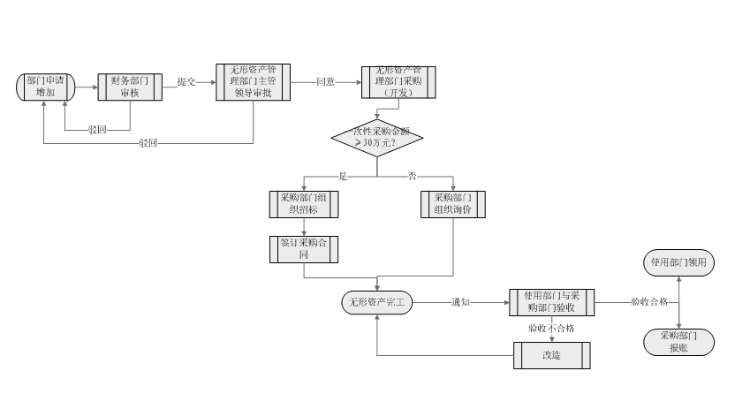

附图1说明：
（一）可申请增加无形资产的部门为无形资产管理部门
（二）财务部门审核内容：根据部门申请，对是否可从预算内（或预算外）列支及列支项目出具意见，并从财务角度提出相关建议。

附图2：无形资产处置流程图
